建设项目竣工环境保护
验收监测报告

项目名称：天健佳苑阶段性竣工环境保护验收项目

建设单位： 张家界市天健置业有限公司

二〇二一年九月

承 担 单 位 | ： | 张家界市天健置业有限责任公司  公司
企业法人 | ： | 覃乐天
联系人
联系电话 | ：

声明：我公司（张家界市天健置业有限责任公司）对本报告内容、结论负责，并承担相应的法律责任。

目录
1、 前言 3
2、 验收监测依据 3
3、建设项目工程概况 4
4、质量保证、质控措施及监测分析方法 7
5、环境管理检查 8
6、建设监测结论和建议 8

附件1：建设项目竣工环境保护验收登记表
附件2：项目环境影响登记表
附件3：营业执照
附图

前言
张家界市天健置业有限责任公司建设在崇文路欣业家园北侧，天健佳苑一期南侧的天健佳苑二期项目遵照国家《建设项目环境保护管理条例》的要求，于2019年6月3日将对项目在建设项目环境影响登记表备案系统对本项目进行登记备案。项目建设于张家界市永定区崇文路欣业家园北侧，天健佳苑一期南侧
项目在完成环境影响登记备案后，项目于2018年11月开始建设。项目已严格按照环境影响登记表所承诺的污防措施完成各项环保设施的建设，达到项目竣工环保验收条件。公司按照国家环保护发布的《建设项目竣工环境保护验收暂行办法》（国环规环评[2017]4 号文建设单位自主验收的规定组织本项目的竣工环保验收工作。
本次验收监测及调查的范围主要包括：
（1）项目周边噪声
（2）项目固体废弃物处理情况；
（3）项目环境管理检查。

验收监测依据
（1）《建设项目环境保护管理条例》（修正版），国务院令第682号；
（2）《建设项目竣工环境保护验收管理办法》，国家环保总局令第13 号；
（3）《湖南省建设项目环境保护管理办法》，湖南省人民政府令第215号；
(4) 《建设项目竣工环境保护验收暂行办法》，国环规环评[2017]4 号；
（5）项目环评登记表；
（6）其他法律法规要求；

3、建设项目工程概况

3.1、建设项目基本情况
项目名称：天健佳苑竣工环境保护验收项目
建设单位：张家界市天健置业有限责任公司
建设规模：总建筑面积36689.1㎡，本次验收总建筑面积为36689.1m^{2。}
建设性质：新建
建设项目投资：26000万元
建设地址： 张家界市永定区崇文路欣业家园北侧，天健佳苑一期南侧

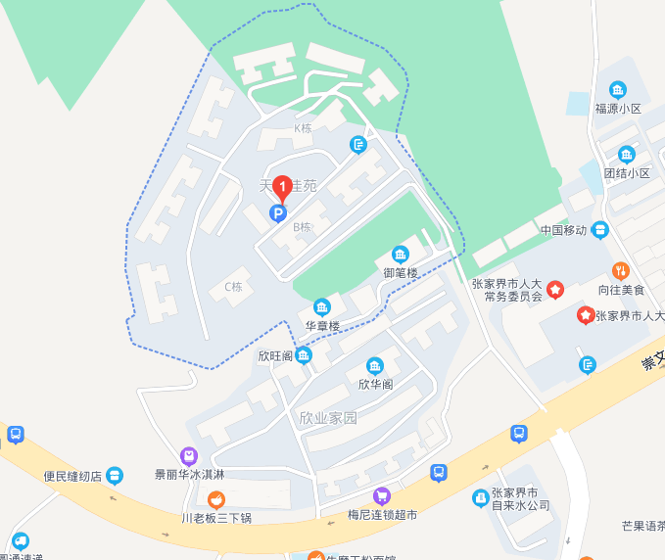
项目所在地理位置图
项目地理位置图

3.2、建设项目概况
3.2.1工程基本情况
主体工程
总建筑用地面积7398.3m²,规划总建筑面积36689.1m²，
公用工程
供水：市政管网供水；供电：市政电网供电；消防：各楼层备干式灭火器
环保工程
化粪池、排水系统，绿化系统。
3.2.2 劳动定员
项目员工定员12人，1班工作制，全年工作300天。

3.3主要污染因素及处理措施
项目施工过程中，主要污染因素及处理措施如下：
项目为房地产建设，主要污染物为噪声、生活废水及施工扬尘；施工产生的少量固废进行物资回收及环卫部门收集；对周边环境无影响。
项目投入运营后，主要污染因素及处理措施如下：
3.3.1 废水
项目产生的废水主要为生活废水，产生量约为1t/d，主要污染因子为COD、 NH3-N、SS、pH。 项目生活通过化粪池处理后，经市政污水管道排入污水管网，再排至第二污水处理厂。
3.3.2 噪声
项目产生的噪声主要为生产区车辆交通噪声及施工噪声，项目通过规范区域车辆车速、禁止鸣笛、减少制动、严禁夜间施工等方式减少项目噪声对周边环境的影响。
3.3.3 固废
项目产生的固废主要为区域员工上班过程中产生的办公、生活垃圾，产生量为2~3t/a。处理方式为日产日清，分类定点收集，定时由环卫部门托运处理。
3.3.4施工扬尘
项目在施工过程中会有许多车辆扬尘及施工扬尘，在建设区域门口设置水槽，定期洒水，抑制扬尘。

4、质量保证、质控措施及监测分析方法

4.1 质量保证与质控措施
质量保证与质量控制严格执行国家环保局颁发的《环境监测技术规范》和国家有关采样、分析的标准及方法，实施全过程的质量保证。
① 严格按照标准分析方法进行采样及测试。
② 所用分析仪器经过计量检定和校准；现场监测仪器使用前都经过了校准。噪声测量仪器灵敏度相差不大于0.5dB(A)；监测时风速＞5m/s停止测试。
③ 监测人员均通过技术考核，持证上岗。

5、环境管理检查
序号 | 类 别 | 具体内容及其完成情况
1 | 环境保护审批手续及环境保护档案资料；具备环境影响评价文件和环保部门批复意见 | 环保档案、环评手续齐全
2 | 环保组织机构及规章管理制度是否健全 | 设置了环保专人管理，并制定了相应的环保管理制度、污染物防治措施及应急预案
3 | 环境保护设施建成及运行记录 | 环保设施按照环评及环评批复要求建成 。
4 | 环境保护档案管理情况 | 建立了环境保护档案
5 | 环境保护人员和仪器设备的配置情况 | 配备了环保管理人员
6 | 制定相应的应急制度，配备和建设的应急设备及设施情况 | 建立了相应应急制度

6、建设监测结论和建议

6.1 验收监测结论
本项目的建设基本执行了国家环境保护“三同时”的要求，各项环保设施基本运行正常,公司内部有健全的环保制度。
验收监测期间生产工况情况符合验收监测要求，无不良天气等因素影响，验收监测工作严格按有关规定进行，验收监测结果可以反映实际排放情况。
6.1.1噪声排放验收监测结论
项目试运营期，监测期间项目噪声数据验收监测期间，项目厂界噪声东、南、西、北侧昼间最大值为54.3dB(A)，夜间最大值为45.6dB(A)，符合《工业企业厂界环境噪声排放标准》（GB 12348-2008）表1中2类标准限值要求。

6.1.2 固体废物处置情况结论
项目产生的固废主要为区域员工上班过程中产生的办公、生活垃圾，产生量为2~3t/a。处理方式为日产日清，分类定点收集，定时由环卫部门托运处理。
6.1.3 环境管理检查结论
公司设立了环保规章制度，有专人负责环保现场管理 ，项目环保、环评手续齐全。
6.1.4 验收监测结论
公司污水排口监测数据达标， 能达到环评登记表要求及相关环境管理要求及整改要求，达到项目竣工环保验收条件。

6.2 建议
- 节约用水、加强环境管理工作，减少污染物的排放。
2、 加强噪声防治工作，通过项目范围内车辆制动、禁止鸣笛等方式减少噪声对周边环境的影响。

附件1：建设项目竣工环境保护验收登记表

填表单位（盖章）： 填表人（签字）： 项目经办人（签字）：
建设项目 | 项目名称 |  |  | 天健佳苑竣工环境保护验收项目 |  |  |  |  |  |  |  |  |  |  |  |  |  |  | 项目代码 |  |  |  | / |  |  | 建设地点 |  |  | 张家界市永定区崇文路欣业家园北侧，天健佳苑一期南侧
建设项目 | 行业类别（分类管理名录） |  |  |  |  |  |  | / |  |  |  |  |  |  |  |  |  | 建设性质 |  |  |  |  | 新建□改扩建□技术改造
建设项目 | 设计生产能力 |  |  |  |  | / |  |  |  |  |  |  | 实际生产能力 |  |  |  | / |  |  |  |  |  |  |  | 环评单位 |  |  | /
建设项目 | 环评文件审批机关 |  |  |  |  |  |  | / |  |  |  |  |  |  |  |  |  | 审批文号 |  |  |  |  |  |  |  |  |  |  |  | 环评文件类型 |  | 登记表
建设项目 | 开工日期 |  |  |  |  |  |  | 2019年9月 |  |  |  |  |  |  |  |  |  | 竣工日期 |  |  |  |  | 2020年3月 |  |  |  |  |  |  | 排污许可证申领时间 |  | 2020年10月
建设项目 | 环保设施设计单位 |  |  |  |  |  |  | / |  |  |  |  |  |  |  |  |  | 环保设施施工单位 |  |  |  |  | / |  |  |  |  |  |  | 本工程排污许可证编号 |  | /
建设项目 | 验收单位 |  |  |  |  |  |  | 张家界市君山区住房和城乡建设局 |  |  |  |  |  |  |  |  |  | 环保设施监测单位 |  |  |  |  | / |  |  |  |  |  |  | 验收监测时工况 |  | /
建设项目 | 投资总概算（万元） |  |  |  |  |  |  | 26000 |  |  |  |  |  |  |  |  |  | 环保投资总概算（万元） |  |  |  |  | 1000 |  |  |  |  |  |  | 所占比例（%） |  | 3.84%
建设项目 | 实际总投资（万元） |  |  |  |  |  |  | 26000 |  |  |  |  |  |  |  |  |  | 实际环保投资（万元） |  |  |  |  | 1000 |  |  |  |  |  |  | 所占比例（%） |  | 3.84%
建设项目 | 废水治理（万元） |  |  |  | 150 |  |  | 废气治理（万元） |  | / |  | 噪声治理（万元） |  |  |  | 200 |  | 固体废物治理（万元） |  |  |  |  | 50 |  | 绿化及生态（万元） |  |  |  |  |  | 600 | 其它（万元） |  | /
建设项目 | 新增废水处理设施能力 |  |  |  |  |  |  | / |  |  |  |  |  |  |  |  |  | 新增废气处理设施能力 |  |  |  |  | / |  |  |  |  |  |  | 年平均工作时 |  | /
运营单位 |  |  | 张家界市天健置业有限责任公司 |  |  |  |  |  |  |  |  |  |  | 运营单位社会统一信用代码（或组织机构代码） |  |  |  |  |  |  |  |  |  | 914306007121487249 |  |  |  |  |  |  | 验收  时间 | 2021年2月
污染物排放达标与总量控制（工业建设项目详填） |  | 污染物 |  |  |  |  |  | 原有排放量(1) | 本期工程实际排放浓度(2) |  | 本期工程允许排放浓度(3) |  | 本期工程产生量(4) |  | 本期工程自身削减量(5) |  |  |  |  | 本期工程实际排放量(6) |  | 本期工程核定排放总量(7) |  | 本期工程“以新带老”削减量(8) |  |  | 全厂实际排放总量(9) |  |  |  | 全厂核定排放总量(10) | 区域平衡替代削减量(11) | 排放增减量(12)
 |  | 废水
 |  | 化学需氧量
 |  | 氨氮
 |  | 废气
 |  | 挥发性有机物
 |  | 工业固体废物
 |  | 与项目有关的其他特征污染物
注：1、排放增减量：（+）表示增加，（-）表示减少。2、(12)=(6)-(8)-(11)，（9）= (4)-(5)-(8)-(11) +(1)。3、计量单位：废水排放量——万吨/年；废气排放量——万标立方米/年；工业固体废物排放量——万吨/年；水污染物排放浓度——毫克/升；大气污染物排放浓度——毫克/立方米；水污染物排放量——吨/年；大气污染物排放量——吨/

附件3营业执照
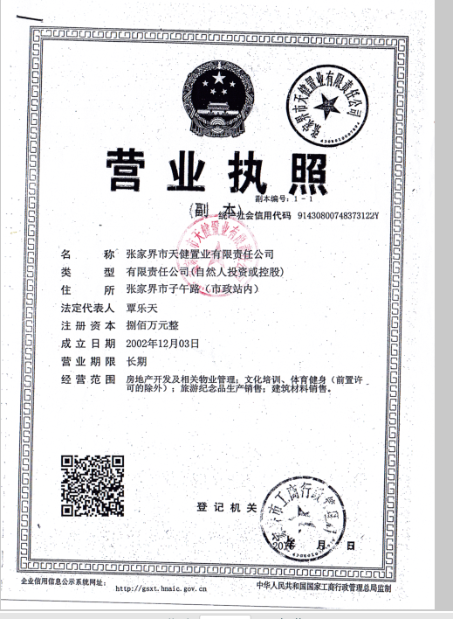

附件四垃圾清运协议
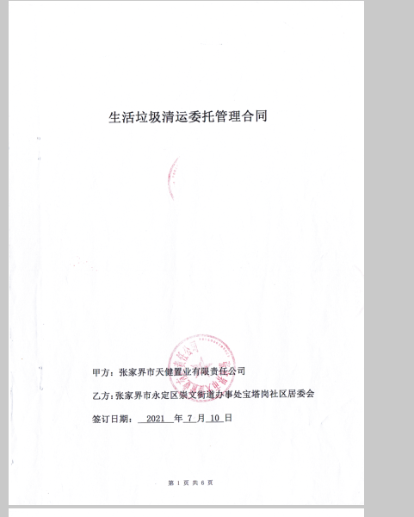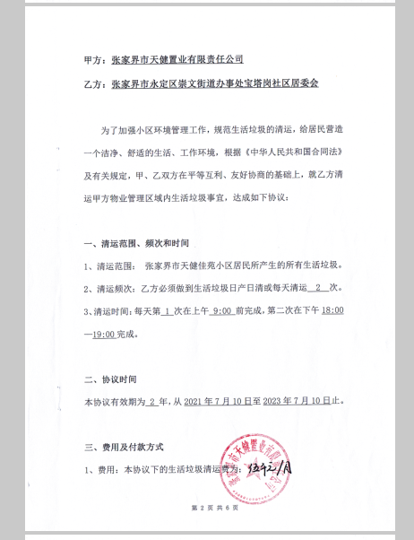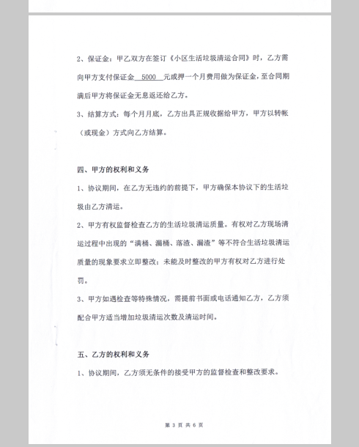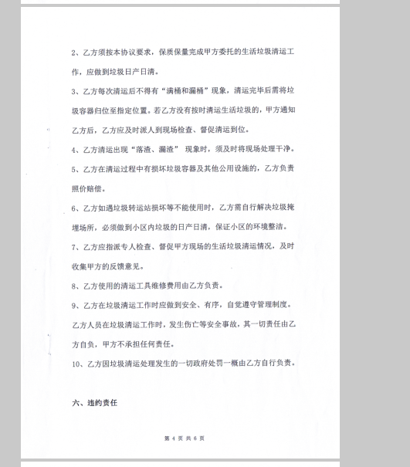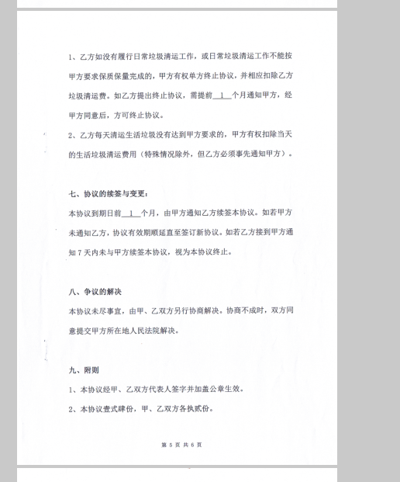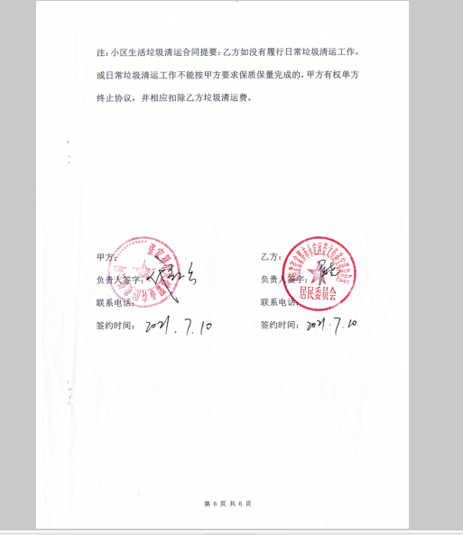

附图1红线图

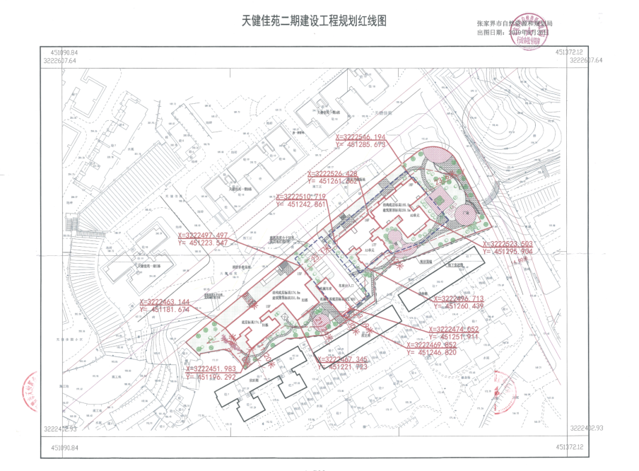

附图2规划图



